Croquettes de la mer
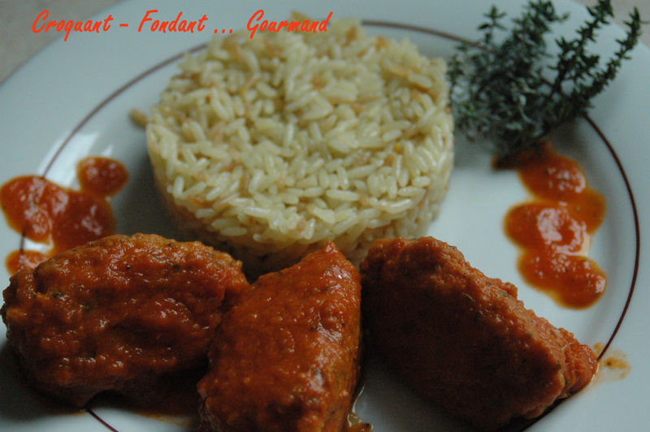 Pour 18 croquettes

Les croquettes :
- 650 g de filets épais de poisson blanc
(une seule variété, ou un mélange)
- 1 tablette de court-bouillon
- sel & poivre du moulin
- 75 g environ de pain rassis sans la croûte
- 2 œufs
- 75 g de parmesan
- 4 càs bombées de persil haché
- Huile pour la friture
Mettre les filets de poisson dans une grande casserole. Les couvrir d'eau froide.
Ajouter la tablette de court-bouillon, du sel et du poivre.
Amener à ébullition. Baisser le feu et cuire à frémissement pendant 5 à 6 minutes : Le poisson doit être tendre.
Laisser tiédir dans le court-bouillon puis l'égoutter.
Effeuiller le poisson avec les doigts (veiller aux arêtes) le plus finement possible dans un saladier.
Bien essorer le pain et l'écraser avec les doigts sur le poisson.
Bien mélanger et ajouter les œufs, le persil, le parmesan.
Mélanger toujours avec les mains (c’est le meilleur moyen pour obtenir un mélange bien homogène).
Assaisonner avec sel & poivre du moulin.
La préparation doit être souple mais pas trop molle au risque de voir les croquettes s’écraser.
Façonner des croquettes avec les mains ou des quenelles à l’aide de 2 grosses cuillères.
Les disposer bien à plat sur une assiette ou sur une plaque si comme moi vous en préparez plus.
Faire chauffer de l'huile dans une grande poêle.
Y déposer délicatement les quenelles.
Les retourner avec précaution pour les laisser dorer sur toutes leurs faces.
Les égoutter sur du papier absorbant. Puis les réserver sur un plat.
À ce stade vous pouvez congeler les croquettes.

Le coulis de tomate :
- 2 oignons
- 2 gousses d'ail
- 3 petites boîtes de pulpe de tomates (3 x 400 g)
- huile d'olive
- herbes de Provence
Vous le ferez suivant la recette de base.
Mixer pour obtenir un coulis.
Remettre la sauce dans la casserole.
Disposer délicatement les croquettes dans la sauce et laisser frémir une dizaine de minutes
(si les croquettes sont congelées mettez-les directement dans la sauce et laissez 10 minutes de plus).
Servir chaud avec du riz pilaf ou de la semoule de couscous.

